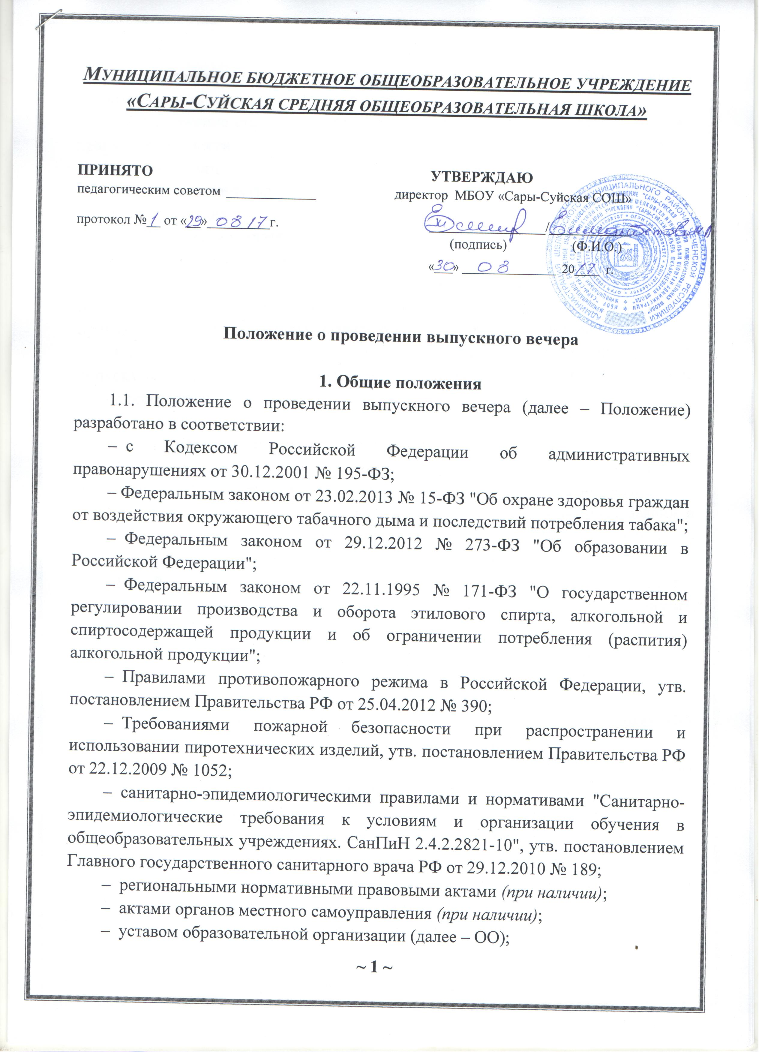– правилами посещения мероприятий, не предусмотренных учебным планом ОО.
1.2. Положение определяет порядок проведения выпускного вечера, а также права, обязанности и ответственность участников выпускного вечера и приглашенных лиц.
1.3. Лица, ответственные за проведение выпускного вечера, назначаются приказом руководителя ОО.
1.4. Положение является обязательным для всех участников выпускного вечера и приглашенных лиц.
1.5. На выпускном вечере присутствуют классный руководитель класса и (или) педагогические работники, ответственные за организацию и (или) проведение выпускного вечера, назначенные приказом руководителя ОО.
1.6. Присутствие на выпускном вечере лиц, не обучающихся в ОО, допускается с разрешения руководителя ОО и (или) ответственного за проведение выпускного вечера работника.

2. Порядок проведения выпускного вечера
2.1. Выпускной вечер (бал выпускников) – это церемония, связанная с окончанием ОО, включающая в себя официальную и торжественную части.
На официальной части выпускникам вручают документы об образовании и (или) о квалификации, торжественная часть связана с традициями образовательной организации и содержит развлекательную программу.
2.2. Регламент (правила) проведения выпускного вечера утверждается приказом руководителя ОО, в котором указываются программа мероприятия, время его начала и окончания, требования (правила) к проведению.
2.3. Выпускной вечер проводится в сроки, установленные органами исполнительной власти субъекта РФ или органами местного самоуправления, осуществляющими управление в сфере образования.
2.4. Официальная часть выпускного вечера проводится руководителем ОО, уполномоченными работниками и (или) приглашенными лицами.
2.5. Вручение документов об образовании и (или) о квалификации выпускникам и награждение проводится публично руководителем ОО или заместителем руководителя ОО.
2.6. Вручение документов об образовании и (или) о квалификации проводится в следующей последовательности:
– в первую очередь, выпускникам, получающим документ об образовании и (или) о квалификации с отличием (медалью) в алфавитном порядке;
– во вторую очередь, остальным выпускникам в алфавитном порядке.
2.7. Выдача документов об образовании и (или) о квалификации оформляется в книге выдачи документов об образовании и (или) о квалификации.
2.8. Торжественная часть выпускного вечера проводится в соответствии с программой, утвержденной руководителем ОО. К проведению торжественной части выпускного вечера привлекаются родители (законные представители) обучающихся, приглашенные лица.

3. Права и обязанности участников выпускного вечера и приглашенных лиц
3.1. Участники выпускного вечера и приглашенные лица имеют право:
1) проводить фото-, видеосъемку, аудиозапись мероприятия в случае, если это не мешает организации и проведению выпускного вечера, его участникам и приглашенным лицам;
2) пользоваться мобильным телефоном во время мероприятия, если это не мешает организации и проведению мероприятия, его посетителям;
3) пользоваться предметами с символикой, изображениями, надписями, сделанными в целях поддержки участников мероприятия, если такие предметы не носят оскорбительный характер и их использование не мешает организации и проведению мероприятия, его посетителям.
3.2. Участники выпускного вечера и приглашенные обязаны:
1) поддерживать чистоту и порядок на мероприятии;
2) бережно относиться к зданию, сооружениям и имуществу ОО;
3) выполнять требования работников, ответственных за проведение мероприятия;
4) при получении информации об эвакуации действовать согласно указаниям ответственных лиц, соблюдая спокойствие и не создавая паники.
3.3. Работники, ответственные за проведение выпускного вечера, имеют право:
1) проверять при входе на территорию, где проводиться выпускной вечер, наличие документа, удостоверяющего личность; документа, удостоверяющего родство (подтверждающего права законного представителя) с обучающимся ОО; справки о необходимости сопровождения лица;
2) предупреждать о недопустимости нарушения Положения и иных правил (инструкций);
3) удалять участника выпускного вечера за нарушение настоящего Положения.
4) привлекать к охране порядка во время выпускного вечера работников правоохранительных органов.
3.4. Работники, ответственные за проведение выпускного вечера, обязаны:
1) лично присутствовать на выпускном вечере;
2) обеспечивать доступ участников выпускного вечера и приглашенных на мероприятие;
3) инструктировать участников о порядке проведения мероприятия и соблюдении требований безопасности при проведении выпускного вечера;
4) проверять готовность помещения и оборудования ОО к проведению выпускного вечера, в т. ч. соблюдение требований пожарной безопасности;
5) осуществлять контроль за соблюдением участниками выпускного вечера и приглашенными настоящего Положения;
6) обеспечивать эвакуацию участников выпускного вечера и приглашенных в случае угрозы и возникновения чрезвычайных ситуаций.
3.5. Участникам выпускного вечера и приглашенным лицам запрещается:
3.5.1. Проносить в здание и на территорию ОО, где проводится выпускной вечер:
1) огнестрельное оружие, колющие предметы без чехлов (упаковки);
2) легковоспламеняющиеся, взрывчатые, отравляющие, ядовитые вещества и предметы, в т. ч. газовые баллончики;
3) животных и птиц.
4) пиротехнические изделия.
3.5.2. В здании и на территории ОО, где проводится выпускной вечер:
1) распивать пиво и напитки, изготавливаемые на его основе, алкогольную и спиртосодержащую продукцию, потреблять наркотические средства или психотропные вещества, появляться в состоянии опьянения;
2) курить;
3) создавать ситуации, мешающие проведению выпускного вечера;
4) прослушивать аудиозаписи или аудиотрансляции без наушников;
5) находиться в пачкающей, зловонной одежде, с предметами, продуктами, которые могут испачкать других посетителей мероприятия;
6) засорять и загрязнять сооружения и оборудование ОО;
7) наносить повреждения сооружениям и оборудованию ОО;
8) препятствовать выполнению служебных обязанностей работникам, ответственным за проведение мероприятия, не выполнять их законные требования;
9) самовольно проникать в помещения и на огражденную территорию ОО;
10) находиться на территории и в помещениях, где проводится выпускной вечер, без разрешения работников, ответственных за его проведение;
11) осуществлять агитационную деятельность, а также действия (бездействия) оскорбляющие участников и приглашенных, работников ОО.
3.6. С целью предупреждения несчастных случаев и противоправных действий на выпускном вечере может осуществляться видеонаблюдение с видеозаписью.
3.7. Участники выпускного вечера и приглашенные лица, нарушившие Положение и правила (инструкции), подлежат удалению с территории проведения выпускного вечера.
3.8. Администрация ОО оставляет за собой право не допускать на выпускной вечер лиц, не участвующих в его проведении, не являющихся родителями (законными представителями) несовершеннолетних обучающихся, _____________________ (иные категории).
3.9. Участники выпускного вечера и приглашенные лица, причинившие ущерб ОО, компенсируют его, а также несут ответственность в случаях и порядке, предусмотренном действующим законодательством.

4. Заключительные положения
4.1. Положение принято с учетом мнения совета обучающихся и совета родителей.
4.2. Изменения в Положение могут быть внесены только с учетом мнения совета обучающихся и совета родителей.

